## Nginx组成

1. 反向代理
2. 负责均衡（高并发）
3. 动静分离（动态服务，静态服务分离）

## Nginx命令

/use/local/nginx/sbin

下使用

### Nginx重新加载config命令

./nginx -s reload

## Nginx配置文件

/etc/nginx/nginx.conf

### 三部分组成

#### 全局块

从开始到events之间的模块主要是影响nginx运行的配置信息

比如：worker_processes 1; 标识nginx处理并发量越大代表处理越多

#### Events块

影响nginx服务器与用户网络的连接

比如：worker_connections 1024;配置nginx最大连接数

#### http块

http全局块

server块

### 配置实例

#### 反向代理实例1（通过路由转发）

通过 proxy_pass 进行转发

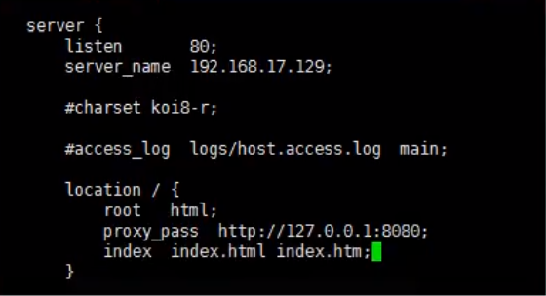

#### 反向代理实例2（根据路由访问不同的端口）

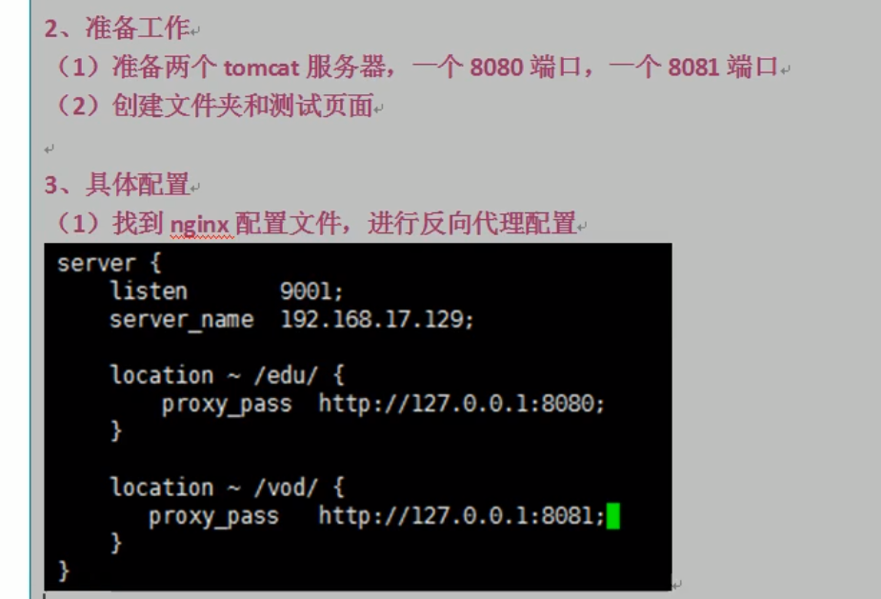

#### Location 后的符号及含义

= 表示不含正则的uri前表示严格匹配匹配成功停止向下搜索

~ 表示包含正则的uri前表示区分大小写

~* 表示包含正则的uri前表示不区分大小写

^* 不含正则表达式前 找到后和请求uri最高匹配度的立即处理不向下匹配

注意uri包含正则表达式必须使用~和~*

#### 负载均衡配置

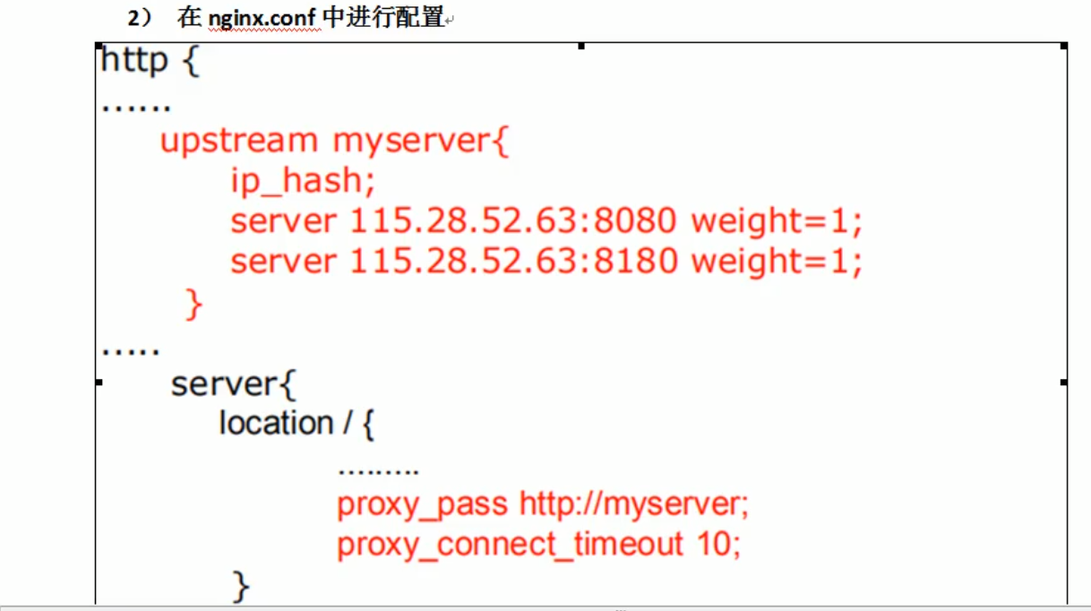

#### https配置实例

server {

listen 22741 ssl;

server_name testservice.51xietong.cn; #域名

ssl_certificate /etc/nginx/ssl_certs/4607799_testservice.51xietong.cn_nginx/4607799_testservice.51xietong.cn.pem; #https的pem

ssl_certificate_key /etc/nginx/ssl_certs/4607799_testservice.51xietong.cn_nginx/4607799_testservice.51xietong.cn.key; #https的key

#ssl_session_cache shared:SSL:1m;

ssl_session_timeout 5m;

ssl_ciphers HIGH:!aNULL:!MD5;

ssl_prefer_server_ciphers on;

location / {

proxy_pass <http://localhost:22742>; #代理本地服务和端口

proxy_set_header Upgrade $http_upgrade;

proxy_set_header Connection keep-alive;

proxy_set_header Host $host;

proxy_set_header X-Real-IP $remote_addr;

proxy_set_header X-Forwarded-For $proxy_add_x_forwarded_for;

proxy_set_header X-Forwarded-Proto $scheme;

proxy_cache_bypass $http_upgrade;

}

}